Концерт ко Дню культуры в районе: ансамбль «Вастома» Староселищинского ДК

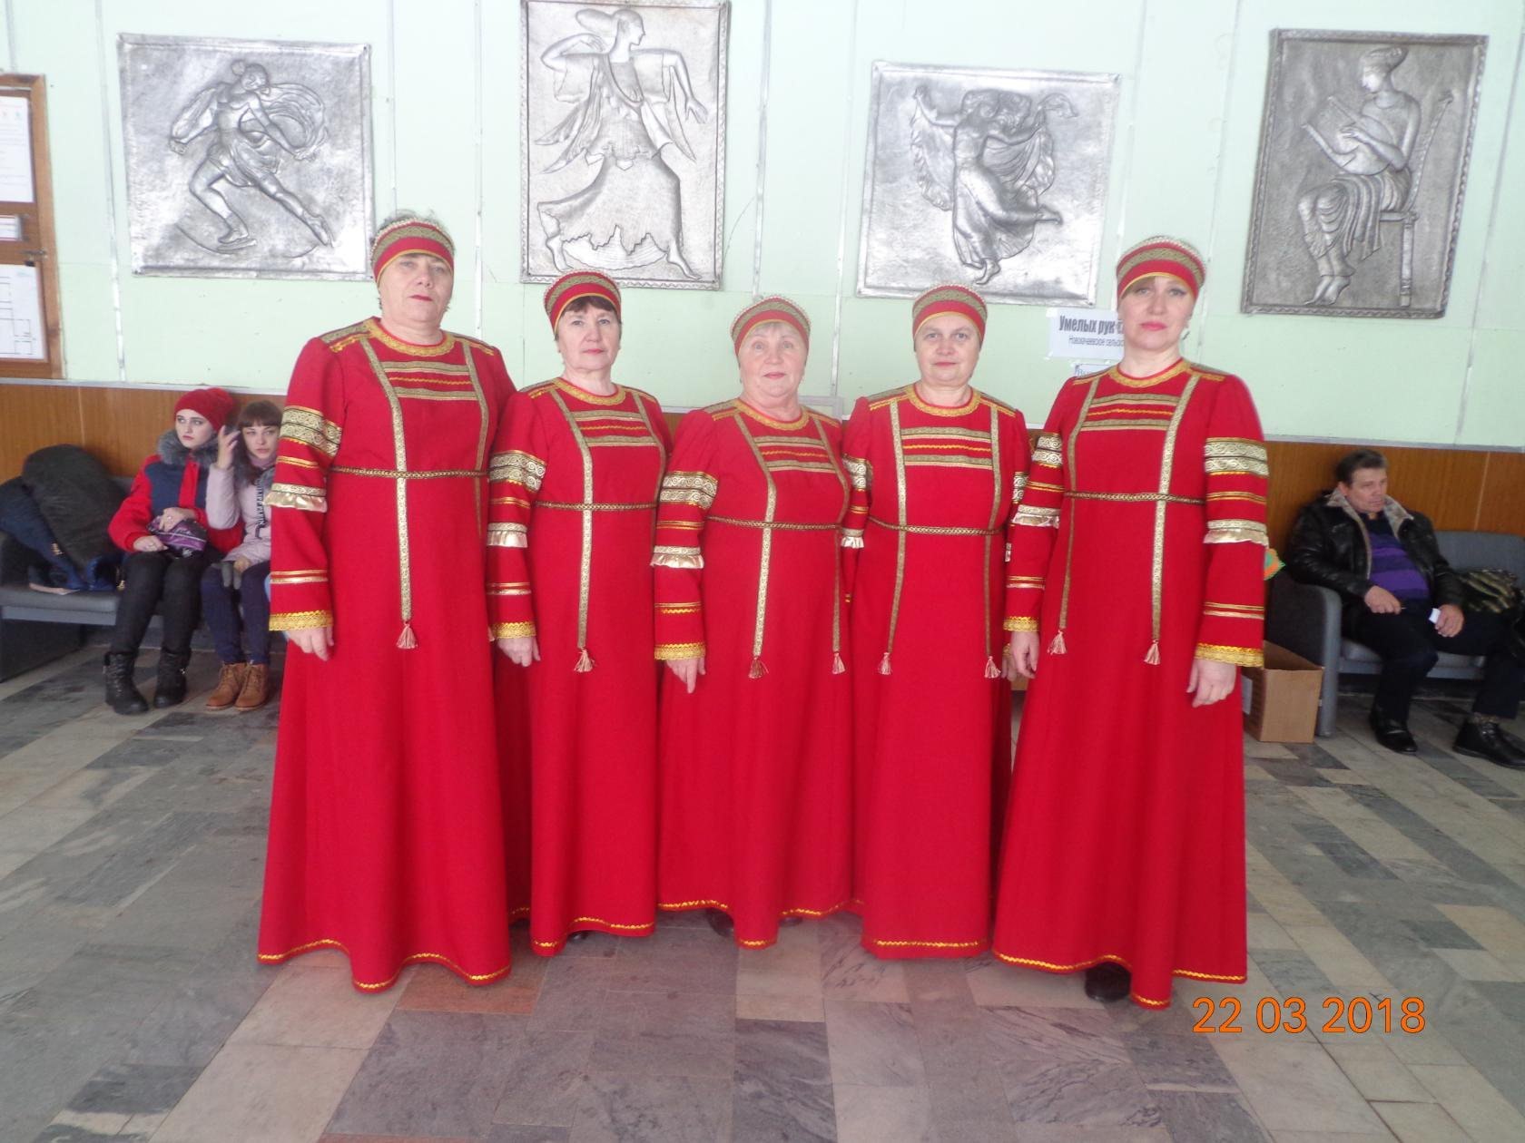

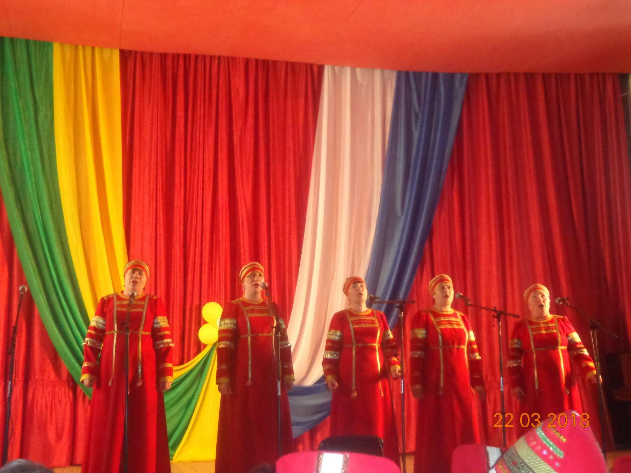
Ансамбль «Ручеек» Староселищинский ДК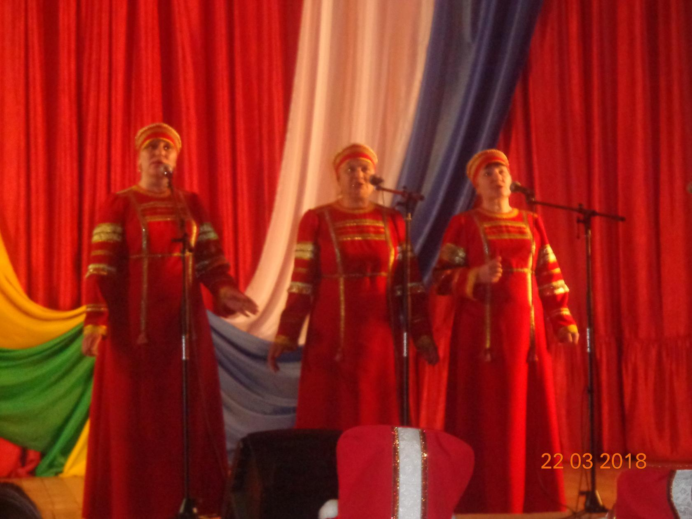

Ансамбль «Калинка» Чукальского ДК
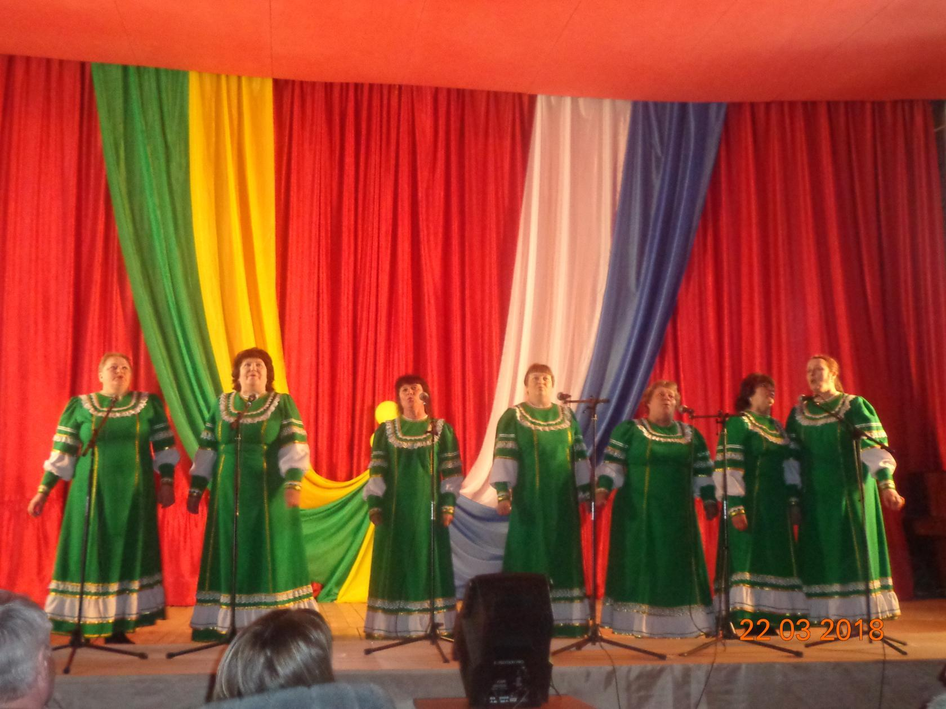

ДВА АНСАМБЛЯ В ЕДИНОМ ПОРЫВЕ



